**Завдання 1.** Опрацювати параграф №19. Основні визначення записати в зошит (можна користуватись презентацією).

**Завдання 2.**  Виконайте тестові завдання.

1. Назвіть приклади подій
2. Осінь
3. Падає листя
4. Продзвенів будильник
5. Шлях до школи
6. Об’єкт що здатен виконувати алгоритм
7. Виконавець
8. Скрипт
9. Скретч
10. Журнал
11. Повідомлення, що спонукає до дії
12. Виконавець
13. Команда
14. Скретч
15. Розповідне речення
16. Встановіть відповідність між типом алгоритму та блок-схемою.

А) Алгоритм слідування

Б) Алгоритм з повторенням

В) Алгоритм з розгалуженням

1.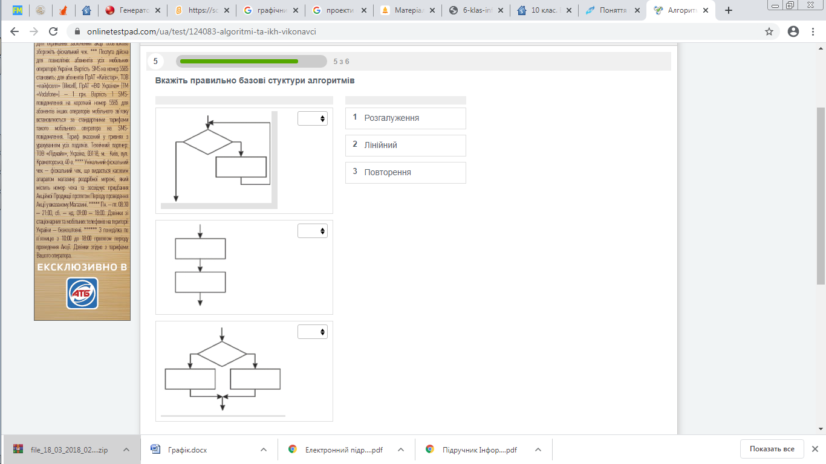 2. 3. 

1. Послідовність команд які може виконувати певний виконавець – це
2. Виконавець
3. Команда
4. Система команд виконавця
5. Розповідне речення
6. Спрайт - це
7. Виконавець у середовищі Скретч
8. Команда
9. Скретч
10. Солодка вода

**Завдання 3. Працюємо за комп’ютером.**

Під час роботи за комп’ютером пам’ятайте про правила техніки безпеки.

Якщо на вашому комп’ютері немає програми Scratch або Scratch 2, можна скористатися онлайн-версією програми за посиланням:

<https://scratch.mit.edu/projects/editor/?tutorial=getStarted>

(Для того щоб скористатися посиланням натисніть клавішу CTRL і не відпускаючи її клацніть на посиланні.)

1. Запустіть Скретч.
2. Додайте об’єкт Рудий кіт. Перегляньте інформацію про цей об’єкт, надайте йому нове імя – Мурчик, установіть початкове положення в лівому нижньому куті Сцени, приховайте зображення.
3. Додайте об’єкт Собака. Перегляньте інформацію про цей об’єкт, надайте йому нове імя – Барбос, установіть початкове положення в правому нижньому куті Сцени. При необхідності розверніть Барбоса в напрямку ліворуч (-90), оберіть відповідний стиль обертання. Приховайте зображення.
4. Створіть для Мурчика скрипт за наведеним зразком.  
   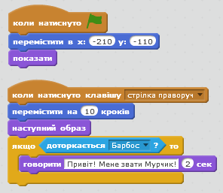
5. Створіть для Барбоса скрипт за наведеним зразком.  
   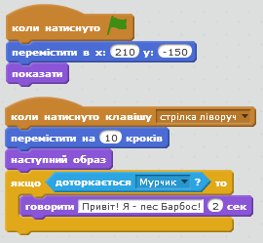
6. Виберіть область Сцена та вкладка Тло. Оберіть тло Сцени – party.
7. Виконайте проект.

**Сфотографувати результати та по можливості надіслати їх вчителю на електронну пошту hanna.cherepin@ukr.net або на шкільний сайт користуючись вказівкою «Завантажити файл» у розділі де знаходиться дане завдання.**